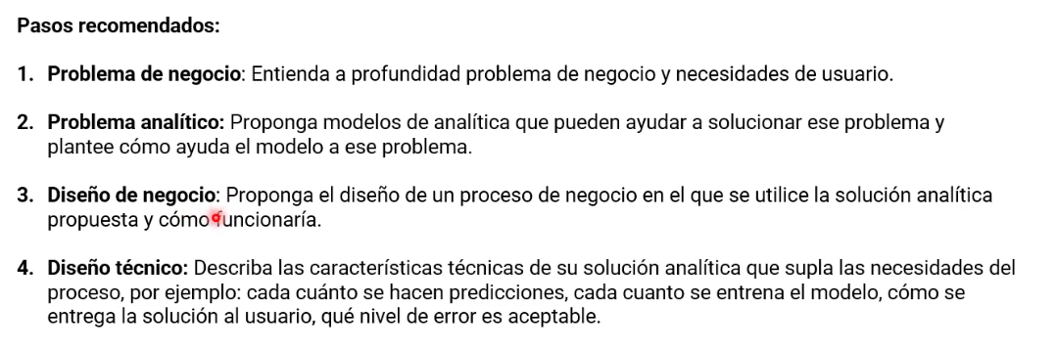

**Problema de negocio:**

La empresa experimenta un gran problema debido a una alta tasa de retiros anuales, aproximadamente el 15%. Esto genera costos considerables, incluyendo gastos por contratación que abarcan desde el reclutamiento hasta la selección, contratación y capacitación inicial. Además, los retiros impactan negativamente en la ejecución de proyectos, ocasionando posibles retrasos que afectan la satisfacción de clientes. El aumento en el trabajo del área de selección requiere una expansión del equipo, mientras que los empleados restantes deben asumir una carga adicional para compensar las labores vacantes y capacitar a los nuevos empleados. La pérdida de conocimiento y experiencia de los empleados que se retiran incrementa los tiempos de ejecución de procesos, afectando la eficiencia operativa de la empresa.

**Problema analítico:**

Se desarrolla un modelo de clasificación para predecir la renuncia de empleados en el próximo año. Se identifican las variables clave relacionadas con las renuncias para implementar acciones preventivas y reducir la tasa de rotación. El modelo se actualiza anualmente para mantener su precisión y relevancia.

**Selección de algoritmos:**

* **Algoritmos de Clustering**
* **Arboles de** **decisión**
* **Random forest**
* **la Regresión Logística**
* **Gradient Boosting**

**Problema de negocio:**

Con la implementación de los modelos, se busca segnetar los empleados de manera que se puedan implementar estrategias de retención personalizadas basdas en los resultados, además de comunicar los resultados y estrategias a la parte de la gerencia encargada para facilitar la toma de decisiones.

**Diseño Tecnico:**